Вакуумный робот-пылесос iClebo Arte
YCR – M05

Руководство пользователя

Перед использованием изделия следует внимательно ознакомиться с инструкцией.

Придерживайтесь рекомендаций, описанных в инструкции, чтобы избежать возможной травмы.

Следуйте указаниям инструкции, чтобы не повредить изделие.
Содержание
Меры предосторожности, связанные с источником электрического питания: 4
Перед началом использования: 5
Во время использования: 6
После использования: 7
Комплект поставки 8
Верхняя часть робота 9
Нижняя часть робота 10
Зарядное устройство и контейнер для мусора 11
Пульт управления 12
Экран 13
Использование пульта управления. 14
Чтобы повысить эффективность уборки: 14
Принцип работы 15
Движение. 15
Всасывающий механизм. 15
Что следует проверить перед использованием 16
Установка боковой щетки. 16
Удаление защитной пленки. 16
Установка батареек в пульт управления. 17
Установка швабры. 17
Установка зарядной станции. 18
Процесс зарядки 19
Ручная зарядка 19
Автоматическая зарядка во время работы: 20
Установка времени. 20
Установка ограничительной ленты. 21
Использование пылесоса 22
Включение и выключение 22
Начало и остановка уборки. 22
Обычная уборка. 22
Выборочная уборка. 23
Функции движения, зарядки. 23
Режимы уборки: 25
Автоматический режим (Auto). 25
Точечная очистка (Spot). 25
Произвольный (Random). 25
Максимум (Max). 26
Режим преодоления высоты (Climb). 26
Влажная уборка (Mopping). 26
Установка таймера. 26
Очистка контейнера для мусора. 27
Очистка боковой щетки. 30
Очистка сенсоров. 30
Очистка основной щетки. 30
Очистка переднего колеса. 33
Хранение робота-пылесоса. 34
Устранение неисправностей. 36
Сообщения дисплея об ошибках. 39
Открытый исходный код 40
Технические характеристики 41

Меры предосторожности, связанные с источником электрического питания:
- Не применяйте силу к кабелю питания, не тяните его и не кладите на него тяжелые предметы. Это может вызвать возгорание или поражение током.
- Следите, чтобы в электрические разъемы не попадала влага и пыль. Это может вызвать поражение током или привести к серьезным неисправностям.
- Не сгибайте сильно кабель питания и не касайтесь его мокрыми руками. Это может вызвать возгорание или поражение током.
- Не используйте поврежденный кабель, разъем или неисправную розетку. Это может вызвать возгорание или поражение током.
- Если в изделие попала вода, свяжитесь с сервисным центром. Даже если изделие было сразу же высушено, его необходимо проверить на наличие неисправностей.
- Не следует часто подключать к розетке и извлекать из нее кабель питания. Это может вызвать возгорание или поражение током.
- В случае прямой зарядки с использованием адаптера, подключите адаптер к гнезду зарядки робота как следует.

Перед началом использования:
- Не касайтесь кабеля питания или зарядного устройства мокрыми руками. Это может вызвать поражение током.
- Избегайте запутывания кабеля питания. Это может привести к возгоранию.
- Уберите легкие предметы, лежащие на полу, в т.ч.провода и пластиковые пакеты. Они могут создать барьер на пути движения пылесоса или повредить изделие.
- Перед началом использования пылесоса уберите все объекты, которые могут быть повреждены. Это особо касается стеклянных и дорогих предметов, ювелирных украшений, монет.
- Уберите с пола предметы, которые могут создать препятствие. Полотенца, подушечки, провода, ремни, шарфы, лежащие на полу, могут запутаться в колесах и повредить пылесос. Иногда предметы могут упасть со стола во время уборки, что создает риск повреждения робота.
- Перед началом использования пылесоса очистите его контейнер для мусора. Если контейнер не очищен, функция всасывания может быть нарушена.
- Своевременно заменяйте длительно использующиеся компоненты (антибактериальный фильтр, щетки, контейнер для мусора) на новые. Не включайте робот при отсутствии его деталей.
- Не оставляйте робот включенным рядом с детьми и животными. Пылесос может привлечь их внимание, что, возможно, приведет к серьезным повреждениям робота или травмам. Кроме этого, робот может распознать их как преграду и оставить некоторые области неубранными.
- Следите, на пути робота к зарядной станции не было проводов. Робот может задеть провод, когда будет приближаться к зарядной станции.
- Следите, чтобы на верхнюю часть зарядной станции не попадала вода. Это может вызвать возгорание или поражение током.

Во время использования:
- Если робот издает необычный запах, звук или дым, немедленно извлеките из него батарейку и отключите кабель питания. Свяжитесь с сервисным центром.
- Не используйте пылесос на высоких поверхностях (например, на столе).
- Если робот оставляет царапины на убираемой поверхности, не используйте его.
- Если робот пытается втянуть в себя большой предмет или пластиковый пакет, немедленно извлеките этот предмет. Он может вызвать серьезные повреждения робота.
- Если на пути робота оказался высокий порог, он остановится. В этом случае перенесите его через порог вручную.
- Следите, чтобы во время уборки на пути робота не попадались жидкости.
- Не используйте пылесос вблизи зажженных сигарет, раскаленных предметов и легко воспламеняющихся жидкостей. Это может вызвать возгорание.
- Не допускайте попадания одежды или частей тела (пальцы) в щетку или колесо пылесоса, это может вызвать травму.
- Используйте пылесос только внутри помещений, нельзя применять пылесос для уборки на улице.

После использования:
- Регулярно проводите очистку сенсоров. Загрязненная область сенсоров может привести к неправильной работе пылесоса.
- Если робот втянул в себя крупный предмет, выключите его питание и извлеките предмет из пылесоса. Если крупный предмет не будет извлечен, а робот продолжит работу, то предмет может причинить пылесосу серьезные повреждения.
- Если какие-то детали робота повреждены, обратитесь в сервисный центр для проверки на наличие неисправностей. Самостоятельный ремонт пылесоса может привести к возгоранию или поражению электрическим током.
- Если Вы хотите почистить зарядную станцию, сначала отключите кабель ее питания от розетки.
- Осторожно обращайтесь с батарейкой. Не помещайте ее в места, где она может легко воспламениться.
- Не используйте для очистки робота жидкости, особенно легковоспламеняющиеся (бензин, ацетон).
- Не применяйте силу к пылесосу. Вы можете повредить чувствительные датчики, расположенные на бампере. Пылесос с поврежденными датчиками может разбиться о мебель или стены.
- Не разбирайте и не ремонтируйте пылесос самостоятельно. Разборку и ремонт устройства могут производить только специалисты в сервисном центре.

Комплект поставки

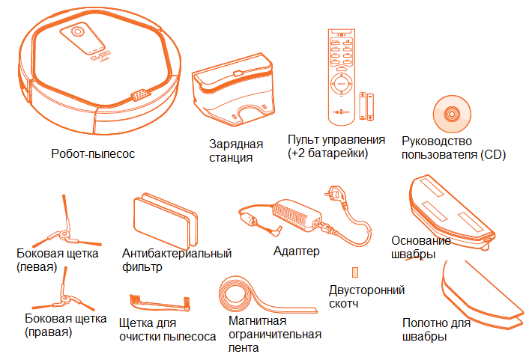

Верхняя часть робота

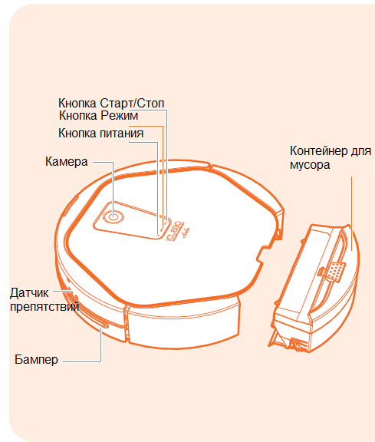

Нижняя часть робота

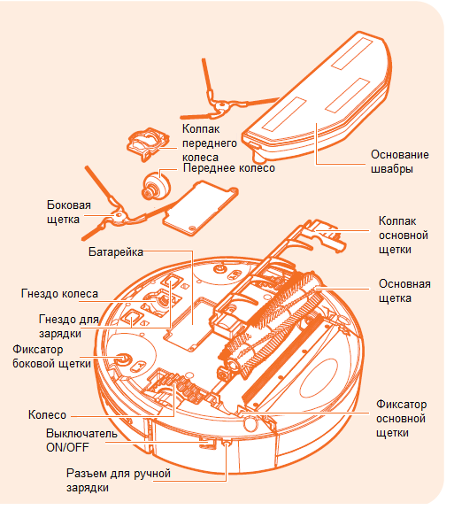

Зарядное устройство и контейнер для мусора
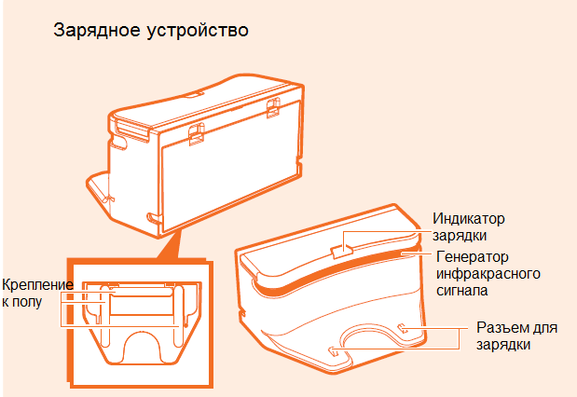

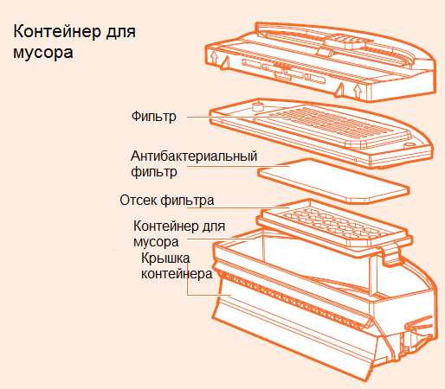

Пульт управления
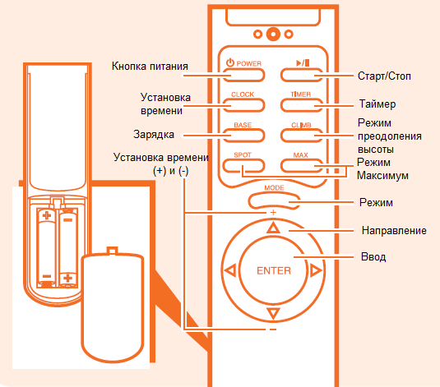

Экран
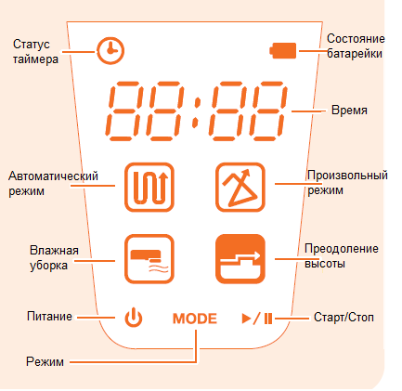

Использование пульта управления.
1. Включите пульт управления.
2. Нажмите кнопку Старт/Стоп, чтобы включить робота.
3. Нажмите кнопку Старт/Стоп еще раз, чтобы остановить уборку.
4. Чтобы изменить режим работы, нажимайте кнопку «Режим», пока не дойдете до требуемого режима, затем нажмите кнопку Старт/Стоп, чтобы запустить выбранный режим.

Чтобы повысить эффективность уборки:
- очищайте контейнер для мусора после каждой уборки робота.
- ограничьте область уборки с помощью закрытых дверей или специальной ограничительной ленты (см.далее раздел «Установка ограничительной ленты» ).
- уберите незафиксированные предметы (игрушки, журналы, обувь).
- не перемещайте робота вручную и не поднимайте его во время уборки. Робот может потерять траекторию движения, и некоторые области могут остаться неубранными.
- перед первым использованием робота заряжайте его вручную не менее 1 часа (см.далее раздел «Ручная зарядка»).

Принцип работы

Движение.
Робот получает представление о комнате, обследуя потолок комнаты с помощью камеры. После этого он самостоятельно, используя встроенный процессор, составляет оптимальный маршрут движения. В режимах «Произвольный» и «Максимум» автоматическое составление маршрута движения отключено.
Робот, оснащенный более чем 20 сенсорами, способен обнаруживать стены и другие объекты (вазы, кресла и т.п.) и избегать столкновения с ними. Он способен преодолевать объекты высотой более 20 мм (пороги), а датчики пола не позволят ему упасть в лестничный пролет.

Всасывающий механизм.
У робота есть одна основная щетка, две боковых щетки и вакуумный механизм всасывания пыли.
Боковые щетки, вращаясь, собирают с пола пыль, а основная щетка заметает пыль в контейнер для мусора.

Что следует проверить перед использованием

Установка боковой щетки.
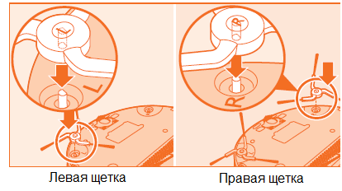

1. Переверните робота, найдите гнезда для левой и правой щеток.
2. Установите левую щетку (с пометкой L) в гнездо с пометкой L, нажмите, чтобы щетка зафиксировалась.
3. Установите левую щетку (с пометкой R) в гнездо с пометкой R, нажмите, чтобы щетка зафиксировалась.

Удаление защитной пленки.
Удалите защитную пленку с генератора инфракрасного сигнала и верхней части робота.
Если защитную пленку не удалить, она может создавать помехи роботу.

Установка батареек в пульт управления.
В момент покупки батарейки не установлены в пульт управления. Перед использованием следует установить в пульт 2 алкалиновые батарейки на 1,5 вольта (размер ААА).

1. Откройте отсек для батареек пульта управления, потянув вниз крышку отсека
2. Установите батарейки в соответствии с полярностью (+) и (-).
3. Установите на место крышку отсека и защелкните ее.

Если батарейки начинают садиться, то меняйте обе батарейки одновременно.

Установка швабры.

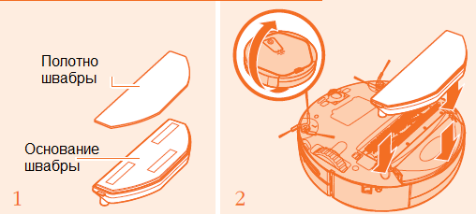

1. Переверните робота и установите основание швабры в соответствующее гнездо пылесоса.
2. Намочите полотно из микрофибры, отожмите его (чтобы не стекала вода), прикрепите к основанию швабры.
Если Вы не пользуетесь режимом влажной уборки, извлеките основание швабры из пылесоса.

Установка зарядной станции.

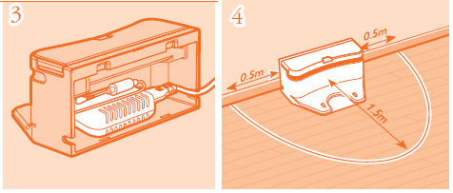
1. Откройте задний отсек зарядной станции и расположите провод относительно гнезда, как показано на рисунке 4, расположив кабель вдоль стены.
2. Подключите разъем адаптера к гнезду зарядной станки.

Процесс зарядки
В момент приобретения батарейка разряжена. Перед началом использования пылесоса следует зарядить ее вручную.

Ручная зарядка
1. Включите пылесос с помощью кнопки ON/OFF на боковой части.
2. Подключите зарядный разъем в нижней части пылесоса к гнезду зарядной станции. Начнется зарядка, при этом на дисплее будет отображаться состояние батарейки.
Если батарейка полностью разряжена, на дисплее отобразится надпись «Lo».
3. Во время зарядки световой индикатор мигает зеленым. Когда зарядка завершена, зеленый индикатор перестает мигать и начинает светиться ровным зеленым светом.

Автоматическая зарядка во время работы:
Если во время работы пылесоса заряда батарейки окажется недостаточно, он вернется к зарядному устройству для зарядки батарейки. После завершения зарядки робот продолжит уборку.

По умолчанию, при низком уровне батарейки, робот возвращается на то место, с которого была начата уборка. Если робот начал уборку не с зарядной станции, он вернется не к зарядной станции, а к месту начала уборки.

Установка времени.

Установка времени требуется для правильной работы таймера.

1. Нажмите на пульте управления кнопку задания времени.
2. Используйте кнопки (+) (-) для установки значения часов. После установки часов нажмите кнопку ENTER, начнут мигать минуты.
3. Минуты устанавливаются так же, как часы, с помощью кнопок (+) (-). После установки минут нажмите кнопку ENTER для завершения задания текущего времени.

Установка ограничительной ленты.
Чтобы ограничить область движения робота, используйте специальную ленту.
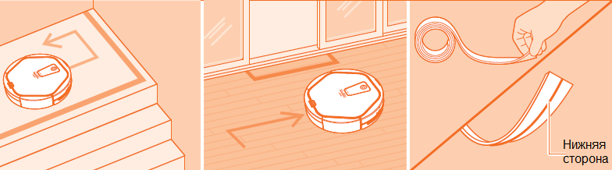
1. Прикрепите ленту рядом с областями, где робот может упасть (к перилам лестниц, перед лестницами).
Если датчики робота загрязнились, робот может не замечать ограничительную ленту.
2. Установите ленту таким образом, чтобы углубление на ней оказалось внизу.

Использование пылесоса

Включение и выключение
Нажмите кнопку питания, чтобы включить пылесос.
Нажмите кнопку питания еще раз, чтобы выключить пылесос.

Начало и остановка уборки.

Обычная уборка.
1. Нажмите кнопку питания.
2. Нажмите кнопку Старт/Стоп.

Выборочная уборка.
1. Нажмите кнопку питания.
2. С помощью кнопки «Режим» выберите необходимый режим уборки (Автоматический/ Произвольный/ Влажная уборка)
Режимы Точечная очистка (тщательная уборка определенной небольшой области) и Максимум (уборка до полной разрядки батарейки) выбираются специальными кнопками пульта управления.
3. Нажмите кнопку Старт/Стоп.

Функции движения, зарядки.

1. С помощью кнопок направления пульта управления Вы можете направить робота в определенную область.
Нажатие кнопки «назад» меняет траекторию движения робота на 180 градусов.
Если кнопка направления нажата сразу после нажатия кнопки питания, робот будет двигаться, но функция всасывания пыли будет отключена.
2. Если кнопка направления нажата во время уборки, робот будет двигаться, при этом функция всасывания пыли будет включена.

3. Нажмите кнопку Base (Зарядка) на пульте управления, чтобы робот вернулся к зарядному устройству для зарядки батарейки.
Когда робот двигается к зарядному устройству и начинает зарядку, на дисплее отображается надпись «Base», а индикатор батарейки начинает мигать.

Режимы уборки:
Вы можете выбирать режим уборки с помощью кнопки Mode (Режим) на пульте управления или на самом роботе. Изменить режим уборки можно, когда робот остановлен.
Во всех режимах уборки, кроме Режима преодоления высоты, робот не будет преодолевать барьеры (пороги, ковры) высотой более 5 мм.
Если Вы хотите, чтобы робот попытался преодолеть барьеры высотой более 5 мм, выберите Режим преодоления высоты (Climb).

Автоматический режим (Auto).
Робот совершает уборку, используя навигацию камеры, по автоматически вычисленной траектории.

Точечная очистка (Spot).
Робот двигается зигзагами по области диаметром в 1 метр.

Произвольный (Random).
Робот двигается по произвольной траектории.

Максимум (Max).
Робот начинает уборку в Автоматическом режиме, затем самостоятельно переключается в Произвольный режим.и продолжает уборку до полной разрядки батарейки.

Режим преодоления высоты (Climb).
В этом режиме робот способен преодолевать высоту (ковры, пороги) более 20 мм. Траектория движения будет аналогичной автоматическому режиму, зигзагообразной.

Влажная уборка (Mopping).
Установите швабру в пылесос (см. раздел Установка швабры) и начните уборку.

Установка таймера.
Чтобы использовать данную функцию, надо сначала задать текущее время. После задания текущего времени можно задать время уборки.
См. раздел Установка времени.
1. На пульте управления нажмите кнопку Timer (Таймер).
На дисплее начнут мигать цифры часов.
Если таймер был задан ранее, на дисплее будет показано заданное время. Чтобы изменить его, нажмите кнопку Timer еще раз.
2. Используйте кнопки (+) (-) для установки значения часов.
3. После установки часов нажмите кнопку ENTER, начнут мигать минуты.
4. Минуты устанавливаются так же как часы, с помощью кнопок (+) (-).
5. После установки минут нажмите кнопку ENTER для завершения задания таймера.
На дисплее отобразится значок таймера и время уборки.

Чтобы отменить таймер (уборку в заданное время), нажмите кнопку Timer, а затем кнопку ENTER.

Очистка контейнера для мусора.
- Нажав на кнопку извлечения контейнера для мусора, расположенную на корпусе пылесоса (см. рисунок), извлеките контейнер из робота.
- Поднимите крышку контейнера (как показано на рисунке) и очистите контейнер.
- С помощью специальной щетки очистите внутреннюю поверхность контейнера.

4. Закрыв крышку контейнера, возьмите его таким образом, как указано на рисунке, и отделите крышку фильтра.
5. Очистите фильтр с помощью щетки.
Контейнер для мусора и фильтр можно промывать водой. Прежде чем устанавливать их в пылесос, следует полностью высушить их.

Очистка боковой щетки.
1. Двумя руками извлеките боковую щетку из пылесоса.
2. С помощью специальной щетки уберите пыль и грязь с боковой щетки.

Очистка сенсоров.
1. С помощью мягкой хлопковой ткани или ватных палочек протрите сенсоры робота, расположенные на его верхней части.
2. С помощью мягкой хлопковой ткани или ватных палочек протрите сенсоры робота, расположенные на его нижней части.

Очистка основной щетки.

1. Очистите контейнер для мусора.
2. Переверните робота и положите его на мягкую ткань нижней частью вверх.

3. Сдвиньте левый и правый фиксаторы основной щетки.

4. Снимите колпак щетки и извлеките основную щетку.

5. После каждой уборки следует очищать основную щетку и подшипник от намотавшихся волос и других объектов, мешающих нормальной работе щетки. Со временем, грязь и волосы, накапливающиеся на щетке, попадают в пространство между щеткой и подшипником, который вращает ее. Дополнительное трение снижает эффективность уборки, снижает срок службы батарейки, может повредить робота.
Чтобы с легкостью очистить щетку, воспользуйтесь лезвиями ножниц или ножа. Проведите лезвием вдоль щетины, и грязь с легкостью удалится.
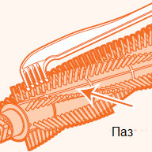

6. После очистки установите щетку на место, совместив квадратные выступы сбоку щетки с соответствующими квадратными пазами гнезда щетки.

Очистка переднего колеса.

1. Нажмите двумя руками фиксатор переднего колеса и поднимите его, чтобы извлечь из робота.
2. С помощью щетки очистите переднее колесо от грязи и мешающих объектов.

3. Вытащите полностью переднее колесо из робота и очистите его от пыли и грязи. Как с основной щеткой, следует очищать не только колесо, но и пространство между колесом и подшипником, чтобы убрать грязь и волосы с оси подшипника.
4. Установите колесо на место в пылесос, совершив действия, описанные выше, в обратном порядке.

Хранение робота-пылесоса.
1. Если Вы не планируете использовать робота в течение длительного времени, выключите его, передвинув переключатель питания в боковой части робота в положение OFF.

2. Держите робота вдали от прямых солнечных лучей и в хорошо проветриваемом месте.

Устранение неисправностей.
Ниже приведены наиболее часто встречающиеся проблемы, которые Вы можете с легкостью исправить самостоятельно. Если Вам не удается самостоятельно решить проблему, свяжитесь с сервисным центром.

Проблема | Причина | Решение
Пылесос плохо убирает. | Контейнер для мусора переполнен.  Основная щетка загрязнилась.  Фильтр требует замены. | Очистите контейнер для мусора.  Очистите основную щетку.  Замените фильтр.  Руководство по очистке контейнера, щетки и замене фильтра дано в предыдущем разделе инструкции.
Когда я нажимаю кнопку питания, чтобы включить робота, он автоматически выключается. | Батарейка разряжена.  Заряд батарейки достаточен, но контейнер для мусора переполнен.  Основная щетка загрязнилась. | Зарядите робота.  Очистите контейнер для мусора.  Очистите основную щетку.  Руководство по очистке контейнера и щетки дано в предыдущем разделе инструкции.
Робот не отвечает на мои команды. | Переключатель питания находится в положении OFF (робот выключен).  Батарейка разряжена.  Батарейка установлена в пылесос неправильно.  Батарейка пульта управления разряжена.  Инфракрасный сенсор или инфракрасный излучатель пульта управления загрязнились.  Пульт управления находится слишком близко к зарядному устройству. | Включите робота, передвинув переключатель питания в положение ON.  Зарядите батарейку робота.  Установите батарейку в пылесос как следует.  Замените батарейку пульта управления.  Протрите инфракрасный сенсор или инфракрасный излучатель пульта управления мягкой хлопковой тканью или ватными палочками.  Переместите пульт управления на достаточное расстояние от зарядного устройства.
Робот не заряжается. | Зарядное устройство или робот-пылесос подключены к питанию неправильно. | Подключите зарядное устройство или робот-пылесос к питанию как следует. Проверьте разъемы и кабель питания.
После уборки робот не возвращается к зарядному устройству. | Зарядное устройство не подключено к питанию.  Инфракрасный излучатель зарядного устройства или сенсоры робота загрязнились.  Робот начал уборку не от зарядной станции. | Подключите зарядное устройство к питанию как следует. Проверьте разъемы и кабель питания.  Переместите зарядное устройство. Рядом с ним не должно быть никаких объектов на расстоянии 50 см справа и слева, а также 1.5 метра спереди.  Протрите инфракрасный излучатель зарядного устройства и сенсоры робота управления мягкой хлопковой тканью или ватными палочками.  Робот всегда должен начинать уборку с зарядной станции, чтобы после уборки он смог вернуться к зарядной станции.
Робот очень сильно шумит. | Контейнер для мусора переполнен или фильтр загрязнился.  Основная щетка загрязнилась. | Очистите контейнер для мусора.  Замените фильтр.  Очистите основную щетку.  Руководство по очистке контейнера, щетки и замене фильтра дано в предыдущем разделе инструкции.

Сообщения дисплея об ошибках.

Сообщение дисплея | Причина | Решение
С1 | Колесо поднято. | Переместите робота на ровную поверхность.
С2 | Ошибка датчика пола. | Переместите робота на ровную поверхность.
С3 | Ошибка контейнера для мусора. | Убедитесь, что контейнер для мусора установлен в пылесос как следует и хорошо зафиксирован.
С4 | Перегрузка колеса. | Колесу мешает застрявшая в нем грязь, пыль, волосы. Очистите колесо.
С5 | Перегрузка щетки. | Щетке мешает застрявшая в нем грязь, пыль, волосы. Очистите основную и боковые щетки.
С6 | Перегрузка всасывающего механизма. | Очистите контейнер для мусора, замените фильтр.
С7 | Внутренняя ошибка системы. | Выключите робота, передвинув переключатель питания на его нижней стороне в положение OFF, а затем включите, передвинув переключатель в положение ON.
С8 | Переднее колесо застряло. | Извлеките переднее колесо и очистите его от пыли и грязи.

Открытый исходный код

Программное обеспечение робота написано на базе открытого исходного кода.

Полная версия исходного кода представлена по адресу:
http://iclebo.com/opensource/

Технические характеристики
Модель | iClebo Arte (YCR-М05)
Напряжение | 110V – 220 V
Потребление энергии зарядной станцией | 0.9 W
Потребление энергии роботом-пылесосом | 12 W
Батарейка | Li-ion
Диаметр | 35 см
Высота | 8.9 см
Вес | 2.8 кг
Скорость | 25 см/сек
Фильтр | Антибактериальный
Датчики | Инфракрасный, фазочувствительный, гироскопический, кодер, датчик столкновения
Время зарядки | 100 мин
Время работы | 160 мин (в стандартных условиях)
Уровень шума | 55 дБ

Пылесос соответствует стандарту Energy star (международный стандарт энергоэффективности потребительских товаров) и достигает максимального уровня энергоэффективности в своей отрасли.

